Статья от ШЭР. Автор: Анастасия Евдокимова

## Новый год без мусора: как отпраздновать главный праздник без вреда для природы?

Новогодние и рождественские праздники, пожалуй, самый мусорообразующий период в году. К нему украшаются магазины, витрины, улицы, офисы, подъезды и, разумеется, квартиры.

## Что не так с Новым годом?

Конечно, с ним всё так. Кроме огромного количества мусора, который производится только ради одного дня в году. Блёстки, фейерверки, мишура, конфетти. Да, всё это красиво в моменте. Но праздник заканчивается, а образовавшиеся отходы уезжают на мусорный полигон доживать свою долгую и довольно бессмысленную жизнь.

В новогодние праздники количество мусора увеличивается в 2,5-3 раза. В одной только Великобритании в рождественский период используют столько подарочной упаковки, что ею можно девять раз обернуть земной шар! А также выбрасывается 1 млрд открыток, 6 млн новогодних ёлок и тонны несъеденной еды, о чем сообщает британская компания Biffa, которая занимается утилизацией отходов. Экологи озабочены и количеством одежды, которая покупается исключительно на праздничный вечер, например, свитера с оленями. По оценке компании Hubbub, 65 млн таких свитеров пылятся в шкафах британцев, которые надеваются лишь один раз в году.

В России аналогичных исследований не проводится, но учитывая любовь россиян к празднованию Нового года и Рождества, нетрудно догадаться, что цифры не менее устрашающие.

## Ель. Искусственная или живая?

Искусственная ёлка — это конструкция из пластика разных видов и металла. Подавляющее большинство таких елей производится в Китае, что означает выбросы при транспортировке. 65% углеродного следа искусственной ели составляет нефть, которую используют при изготовлении. Карбоновый след двухметровой искусственной ели — 40 кг CO2.

Тем не менее, если у вас уже есть искусственная ель, то продолжайте пользоваться ею максимально долго! Считается, что не менее 20 раз должна быть использована искусственная ель, чтобы оправдать свой экослед.

Также не стоит забывать, что такая ёлка не подлежит биоразложению и переработке, поэтому не спешите выбрасывать её в мусорный контейнер, если она вам больше не нужна. Лучше отдай её в группах «Отдам даром», их охотно берут для украшения помещения детские сады и школы.

Живые ели выращивают в специальных питомниках. Пока дерево подрастает, оно помогает экосистеме. Вы имеете полное право запросить документы на ёлочном базаре или в магазине, чтобы убедиться, что деревья не стали жертвами незаконной вырубки. После использования живую ель надо сдать на утилизацию в специальные пункты приема, которые открываются по всей стране. Также их принимают зоопарки на корм животным.

Выброшенное в мусорный контейнер дерево не является экологичной утилизацией!

Углеродный след живой ели, сданной на переработку, составляет всего 3,5 кг СО2.

## Альтернативная елка

Можно обойтись без традиционного дерева на праздник, а придумать различные «ели» из подручных и экологичных материалов.

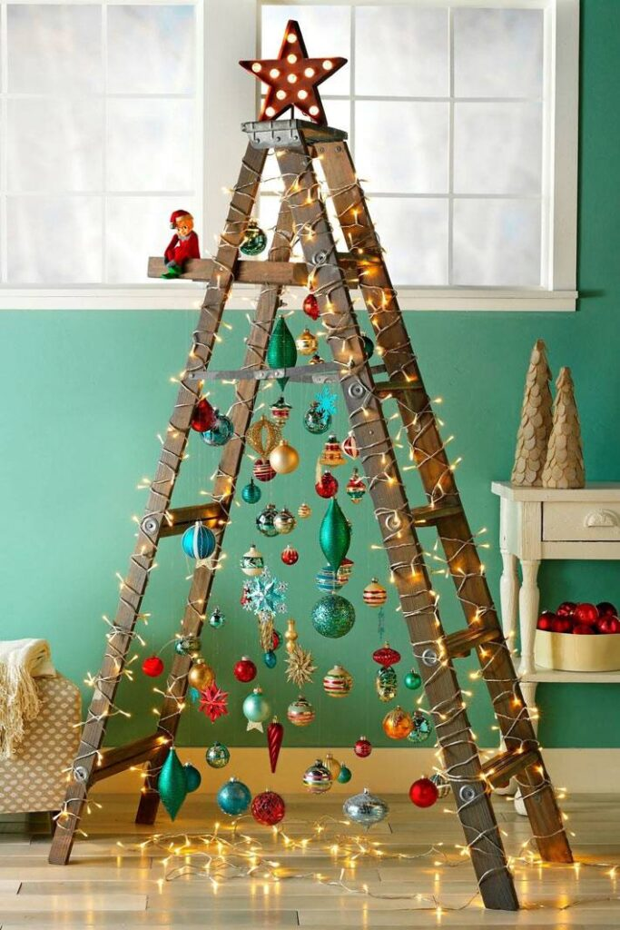Из книг, из веток и джутовой нити, из винных пробок, из шишек, орехов и сухофруктов, из досок, из ткани в виде полотна — выбирайте любой понравившийся вам вариант!

## Игрушки на елку

Один из экопринципов — сократить потребление. Постарайтесь не покупать лишних шаров, мишуры и гирлянд: они не подлежат переработке.

Используйте те украшения, которые у вас уже есть дома.

Отдавайте предпочтение игрушкам из стекла, дерева, джута или других природных материалов.

Изготавливайте игрушки и венки своими руками: из шишек, сухофруктов, палочек корицы, повесьте имбирные печенья или конфеты, а декорированные стеклянные банки могут стать отличным светильником.

## Гирлянда

Отдавайте предпочтение светодиодным гирляндам, работающим от сети, они потребляют наименьшее количество электричества.

Не забывайте выключать иллюминацию, когда покидаете комнату.

Если ваша гирлянда на батарейках, используйте аккумуляторные батарейки, которые можно перезаряжать много раз. А обычные батарейки обязательно сдавайте в переработку.

Перегоревшую гирлянду не стоит выбрасывать в смешанные отходы, поскольку она содержит тяжелые металлы и токсична для окружающей среды. Сдайте ее в пункт приема электрохлама или на ближайшей экоакции по сбору сломанной техники.

## Покупайте/Продавайте/Отдавайте/Меняйте

Считается, что покупка одной вещи на вторичном рынке экономит свыше 3000 литров чистой воды и 22 кг CO2, а также сбережёт природные ресурсы и продлевает жизнь вещам.

Если вы приняли решение покупать искусственную ель, то не спешите в магазин, а посмотрите на сайтах продажи б/у товаров или спросите в группах, где отдают ненужные вещи даром. Такие группы есть во всех социальных сетях. Ёлочные игрушки, рождественские венки и украшения тоже можно купить с рук, так вы сэкономите не только деньги, но и сократите экослед вещей.

Можно устроить своп на работе или среди друзей – обмен игрушками и украшениями, посудой и прочей новогодней атрибутикой.

## Подарочная упаковка

Дарите подарки, а не упаковку!

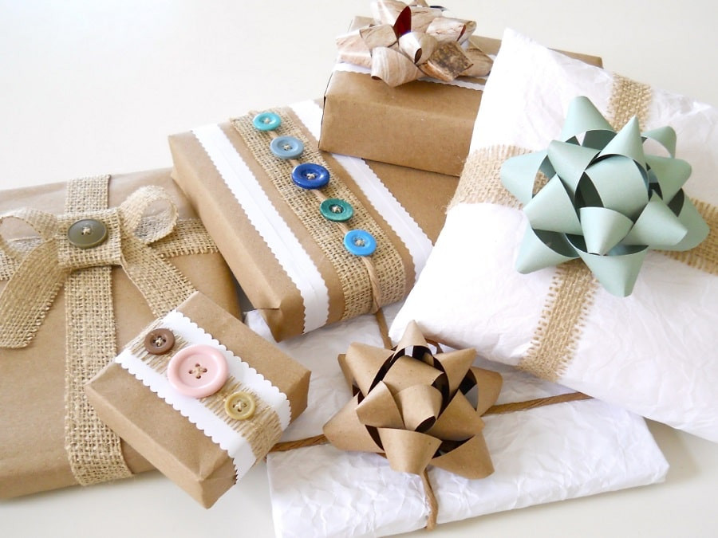

Упаковка служит одну минуту, но не разлагается в природе. Подарочная бумага не подлежит переработке, как и подарочные пакеты, ленты и декоративные бантики.

Лучшая упаковка – ее отсутствие! Не стесняйтесь вручить подарок в заводской упаковке, объяснив это заботой о природе. Поверьте, ваши близкие поймут и оценят.

Если такой вариант невозможен, то используйте те подарочные пакеты, которые у вас уже есть дома, не покупайте новые. Вы также можете их поискать в группах «Отдам даром» или взять в экоцентре [Собиратор](https://sobirator.ru/chto-kuda-sdavat-na-pererabotku/podarochnye-pakety/) совершенно бесплатно.

Большое заблуждение, что крафтовые пакеты и упаковочная бумага экологичнее пластиковых. Производство бумаги требует огромного количества электроэнергии и воды. И не забывайте, что бумага – это вырубленный лес.

## Открытки

Большинство открыток сделано из ламинированной бумаги, которая непригодна в переработку. Открытка служит 1 минуту, потом убирается на дальнюю полку или вовсе выбрасывается. Нередко открытки сопровождаются декоративными элементами – блестками, стразами, электронными устройствами для воспроизведения мелодии, ленточками. Так безобидная вещица становится экологической катастрофой.

* Откажитесь от открыток совсем.
* Дарите открытки из переработанной бумаги или чеков.
* Передаривайте неподписанные открытки.
* Не покупайте открытки с дополнительными элементами: пластиковая упаковка, объемные фигуры, электронные устройства и прочее.

## Свечи

Чаще всего свечи, которые встречаются на полках магазинов, сделаны из парафина – это продукт нефтепереработки, не подлежащий биоразложению и переработке.

Выбирая свечи для украшения дома, обращайте внимание на их состав. Лучше выбирать свечи из пчелиного, кокосового или соевого воска.

## Отказ от одноразовых вещей



Постарайтесь избегать украшений, подарков и декораций, чей срок службы не соответствует затраченным ресурсам. Они служат буквально пару минут, но остаются мусором на многие годы.

* Конфетти, серпантин и упаковки от них.
* Бенгальские огни.
* Пайетки и блестки.
* Фейерверки и петарды (содержат токсичные вещества, которые попадают в почву, пугают птиц и животных).
* Одноразовая посуда, в том числе «бумажная», она с пластиковой ламинацией.
* Вещи с символами года (будут актуальны вновь только через 12 лет).

## Wishlist

Самый неэкологичный подарок – это ненужный подарок.

Подготовьте электронный список того, что хотите получить на Новый год и разошлите его родным и близким.

Запросите аналогичный список у тех, кому планируете дарить подарки.

## Продукты

Согласно докладу ООН, 1/3 всей производимой в мире еды выбрасывается. В новогодние праздники этот показатель значительно увеличивается. Связано это не только с пищевыми отходами, которые остались от приготовления блюд, но и с перепотреблением, когда еды покупается больше, чем люди способны съесть. В итоге она портится и отправляется в мусорное ведро.

Заранее составляйте меню праздничного стола, рассчитывайте ингредиенты и количество порций.

Ходите в магазин со списком, так вы избежите сиюминутных покупок.

Замораживайте продукты, которые вам не пригодились.

Делитесь едой. Пригласите друзей на похмельную вечеринку 1 января или отдайте в группах фудшеринга.